الجمهورية الجزائرية الديمقراطية الشعبية
وزارة التربية الوطنية
مديرية التربية لولاية ورقلة المستوى: السنة الثالثة متوسط
المؤسسة: المجاهد صقر محمد التاريخ: مارس2024
المدة: ساعة ونصف
اختبار الثلاثي الثاني في مادة: العلوم الفيزيائية والتكنولوجيا

التمرين الأول:(06 نقاط)
توجه والد أسامة الى السوق من أجل اقتناء مدفأة كهربائية اقتصادية فوجد عند البائع نوعين حسب الوثيقة
- ماذا تمثل الدلالتين 600 W و800W  - ما هو الجهاز الذي تنصح به والد أسامة لشرائه؟ برر إجابتك؟  - أحسب الطاقة (E) المحولة للمدفأتين كل على حدى بالجول (J) ثم بالكيلو واط ساعي (K Wh) خلال نصف ساعة (0.5h)؟  - أحسب ثمن استهلاك الطاقة للمدفأة التي نصحت بها والد أسامة علما أن 1 KWh سعره 04DA. | 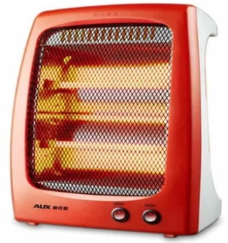  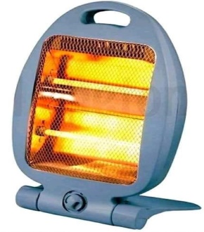  600 W 800 W
التمرين الثاني:(06 نقاط)
تمثل الوثيقة (01) تركيبا لدارتين كهربائيتين تحتويان على مصباحين متماثلين L₁ و L₂ (لهما نفس الدلالة)
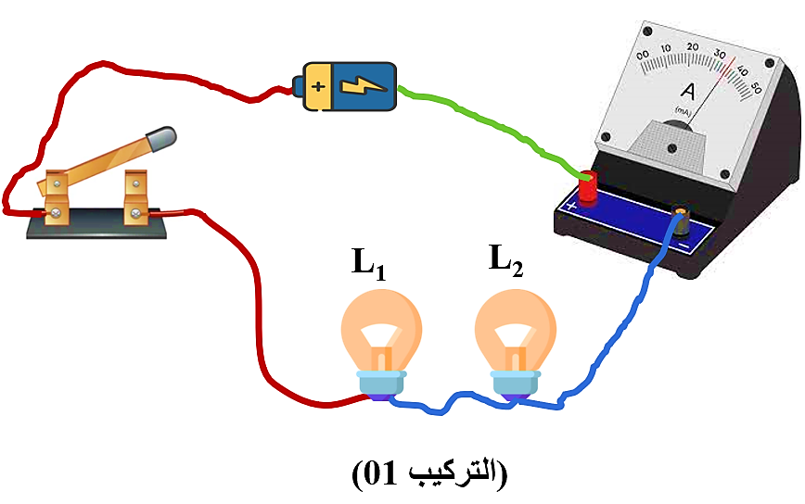 | 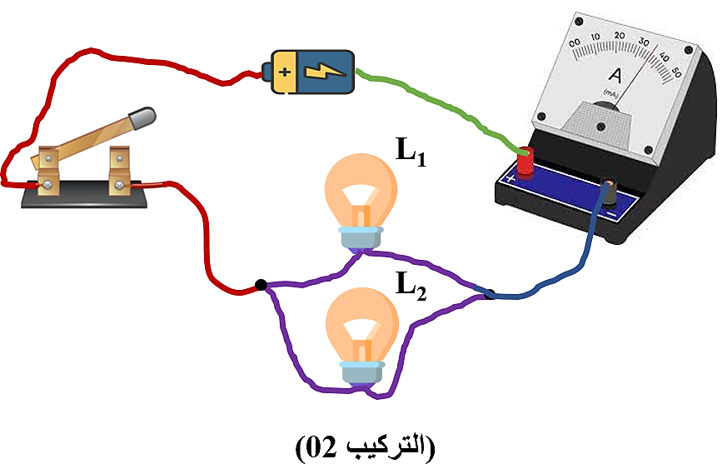

- أعد رسم التركيبين (01 و02) بالرموز النظامية للعناصر الكهربائية.
- إذا علمت أن شدة التيار الكهربائي الكلية المارة في الدارتين هي:
I_{t} = 0.8 A
- أحسب شدة التيار الكهربائي المار في المصباحين L₁ و L₂ للتركيبتين 01 و 02
- أذكر جهاز آخر يمكننا من قياس شدة التيار الكهربائي المار في الدارة

الصفة 1 / 2
اقلب الصفحة
الوضعية الادماجية:(08 نقاط )
بغرض التعرف على خصائص التيار الكهربائي المستمر قام تلاميذ السنة 3 متوسط بتركيب دارة كهربائية وفق المخطط النظامي التالي:
- سم العنصر (01) ؟ بين دوره في الدارة؟  - بعد غلق القاطعة هل يتوهج المصباح (L₁)؟ برر اجابتك؟  - من أجل قياس شدة التيار الكهربائي المار في الدارة نزعنا العنصر (01) ووضعنا مكانه جهاز القياس:  - سم جهاز قياس شدة التيار الكهربائي؟ كيف يربط في الدارة؟  - أعد رسم الدارة في هذه الحالة مبينا عليها جهة مرور التيار الكهربائي | 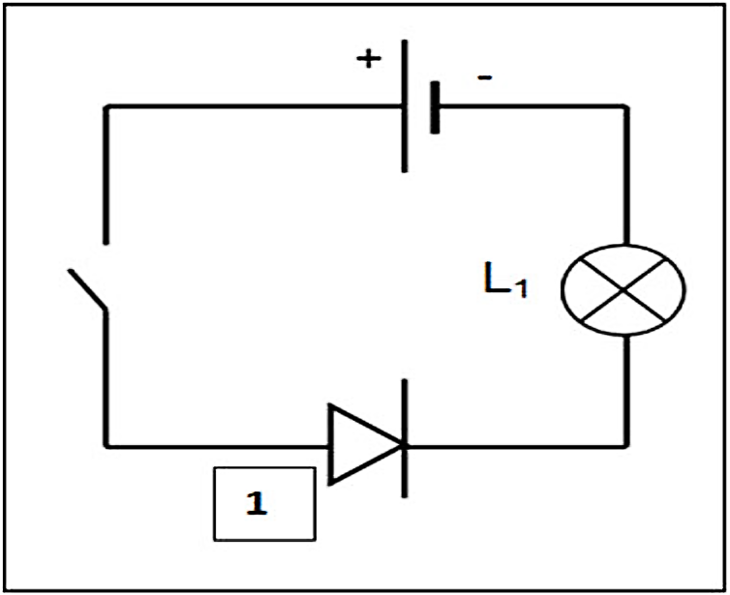
توقف مؤشر الجهاز بعد غلق القاطعة عند التدريجة 320 على سلم 500 تدريجة.
إذا علمت أن الجهاز ضبط على المعيار 0.5A
- أحسب شدة التيار (I) المارة في الدارة

بالتوفيق ^_^

الصفة 2 / 2

